**1.公寓管理业务流程**

整个业务过程，管家通过各种渠道，找到有托管意愿的业主，将房源信息和业主合同信息录入到系统中。当房源信息完善后，可将系统里的房源推广到租客端。

租客可查找房源，联系管家，进行看房预定。当租客有租房意向，即可预订房源，随后进行签约。

管家将租客的预定或签约录入系统，在系统中房源变成“已出租”状态。在租客租住过程中，需要租客按期支付账单。租客进行退组、换房、续租操作时，管家会在系统里会进行相应的操作，房态也会随之变化。

而在业主结束合作时，该房源也从系统中变为无效。

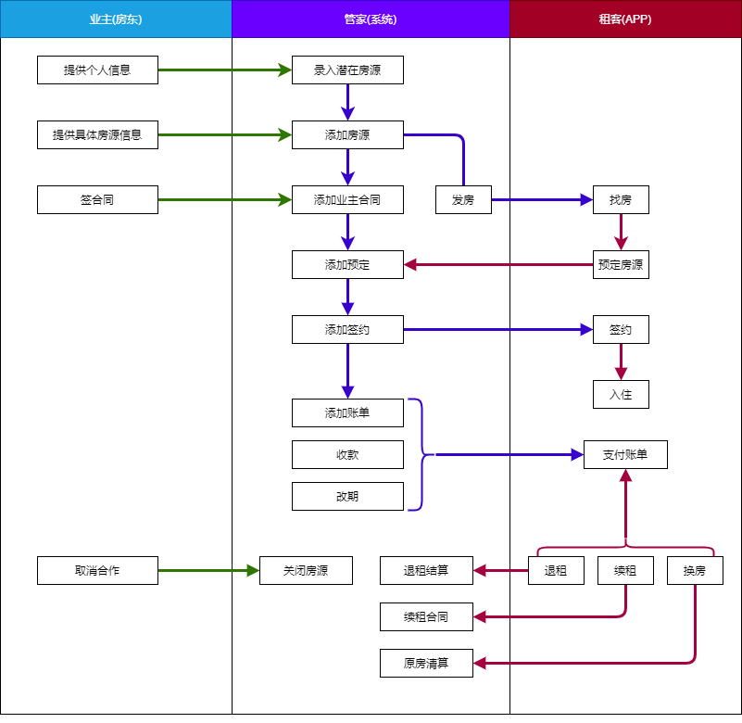

## 2.产品架构

在进行公寓管理业务中，需要使用到的产品主要是下面几个：PC端的公寓管理系统、经纪人的移动办公App、面向C端的租客端找房App、C端小程序。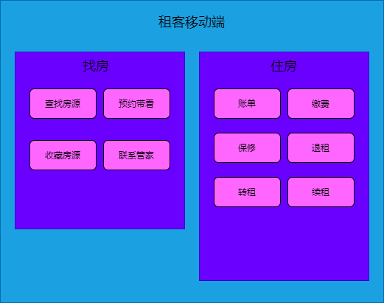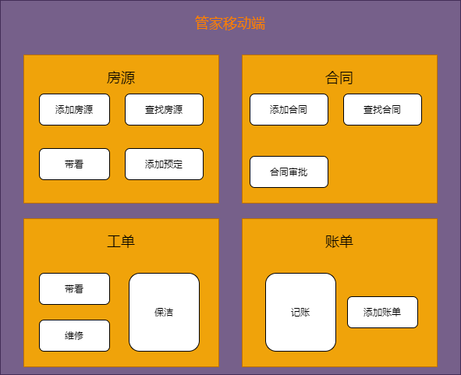

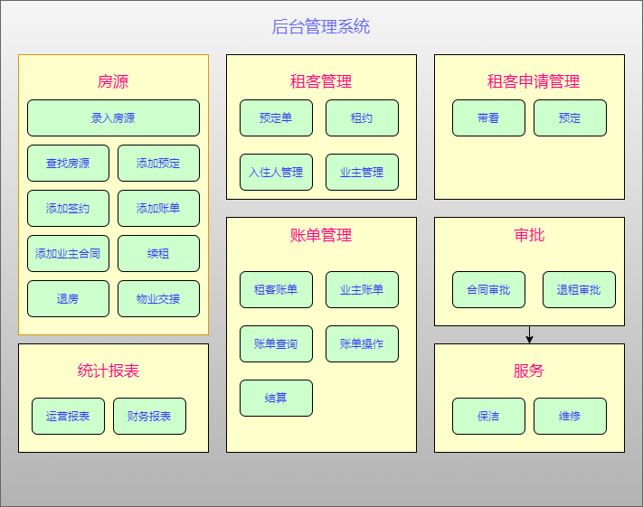

公寓管理系统是所有公司员工信息、房客源信息、业务信息和财务信息的集合。

管理层在系统内管理员工信息和权限，对各项业务和财务进行审批，查看公司整体状况。

管家要在系统内录入房源、客源、合同和账单，在系统内进行业务操作（维修等），或将线下业务动作（带看、合同等）记录到系统。

财务人员可以在系统中进行查账、对账操作。

每一个角色都需要在系统里进行操作，所以系统里的模块、功能、数据表格、内在逻辑都比较复杂。

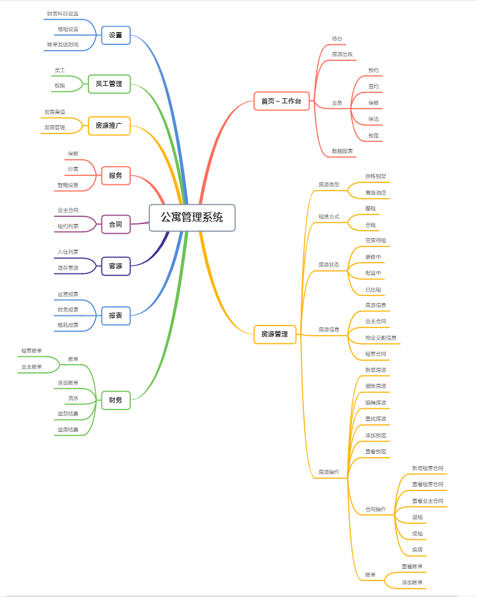

经纪人移动端则是考虑移动办公的场景，将电脑系统上的功能有选择地做到移动端上。对经纪人来说，需要考虑经纪人外出的常见操作，添加房源、录入带看、添加预定、添加合同等；而对管理层来说，移动办公最主要的操作是各种审批操作和业务数据的展示。老板能够随时随地关注公司昨日、今日的业务数据。

而租客移动端则是面对租客，让租客能够找房，并通过联系管家、预约带看进行实地看房。在租客入住后，可在租客端查看自己的租约、账单，还可进行支付账单、申请退房、申请转租、申请维修等操作。

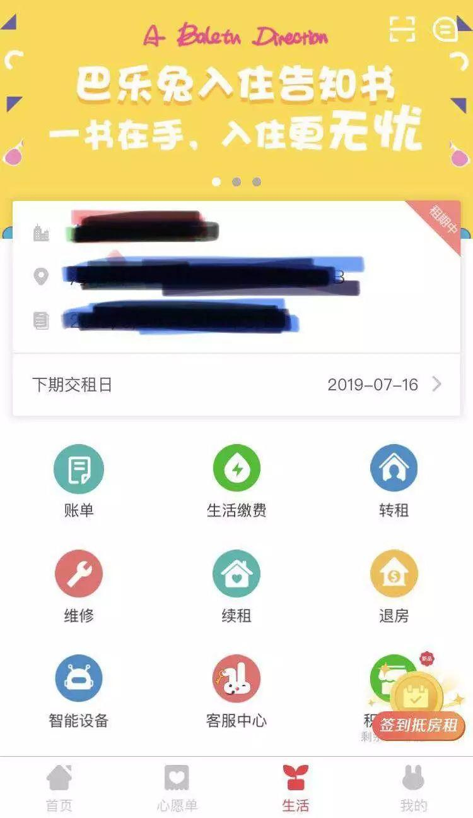

巴乐兔“生活”模块

管理系统、经纪人移动端、租客移动端这三个产品端的业务都是围绕着公寓业务进行的，它们之间的操作、信息、流程、逻辑都存在关联。所以在进行产品设计时，需要仔细梳理、仔细考虑其联动性。

## 3.功能模块

### 3.1.系统功能模块简介

|  |  |  |
| --- | --- | --- |
| 序号 | 模块名称 | 功能简介 |
| 1 | Dashboard | 首页展示 |
| 2 | Housing | 房源管理、列表、增删改查 |
| 3 | Financial | 财务管理 |
| 4 | Customer | 客户管理 |
| 5 | Data Report | 数据统计 |
| 6 | Services | 保洁、维修 |
| 7 | Basic configuration | 基础配置 |
| 8 | Permission | 权限、角色设置 |
| 9 | Settings | 系统管理 |

### 3.2.Dashboard模块

### 3.3. Housing模块



海量房源状态：未签单、已签单

海量房源操作：查看、编辑、删除

### 3.4. Financial模块



状态：已付款、未付款

类型：押金、房租、加收、退订、其他

房源编号：点击进去房源详情

姓名：租户或者房东详情

金额：单位是迪拉姆

已租天数：精确到天数

所属部门：这里是指谁的客户，从员工管理选择

付款时间：

操作：删除、修改、查看、添加账单

### 3.5. Customer模块



电话：注册时填写的

类型：租户或者房东

状态：房东有已预约、已签单、潜在客户。租户有已预订、已入住、潜在客户

所属部门：指谁的客户，是谁负责的，可以从员工管理选择

### 3.6. Data Report

### 3.7. Services

保洁

维修

### 3.8. Basic configuration

行政区域

图片配置

### 3.9. Permission

Role Management

数据权限

### 3.10.系统管理

用户管理

机构管理

岗位管理

操作日志

## 四、运营策略

公寓业务相对于传统中介业务的一个重要区别就是：当公寓管理公司自己拥有房源时，便于统一管理，同时也方便进行统一运营。

由于用户是C端用户，再加上主要用户群体是大城市的年轻人。这类群体也是互联网最活跃的用户群体，所以公寓管理公司在运营时，主要以在各类平台上投放广告、微信裂变等活动为主。

以自如为例，自如稳定且持续地在微博投放广告，既有微博开屏页，又有具体的广告博。此外，自如还通过“转发赢优惠”等方式，促进用户自发传播，达到“社交裂变”的效果。

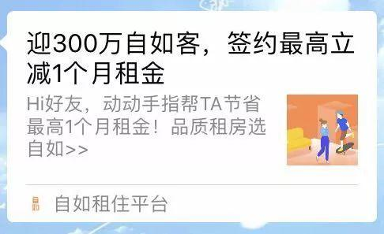



除了对租客进行运营，自如还对业主进行宣传。针对业主的广告形式主要是各个小区的电梯广告，宣传的重点是“房子交给自如托管省心省力”。

投放广告只是一方面，一些公寓管理公司还会寻求和小区物业的合作。因为小区物业作为和业主接触最紧密的人，最了解房子的空置状态、业主的出租意愿等。当物业向业主重点推荐哪一家的公寓管理公司，业主一看对方开出的租金和各项条件都还不错，就很容易将房子托管出去。对公寓管理公司而言，这种渠道收到的房源比较集中，数量也比较多，是一个比较方便的获取房源的渠道。

## 五、总结

相对于传统的租房中介业务，公寓管理业务是一个比较新的业务。

传统的房产业务还有一个将线下业务逐步转为线上的过程，例如线下合同逐渐转为电子合同、账务操作也逐渐地转为线上操作。而公寓管理业务在发展时，相对应的第三方服务已经非常成熟，所以在系统中，非常自然地就使用最新的服务，例如：电子签约、在线支付、智能设备等功能。所以对于租客、业主、管家这三方用户而言，公寓管理业务是一个非常电子化的业务和体验。

当公寓管理市场的进入者越来越多，未来公寓管理业务的竞争趋势更集中在用户服务和体验上。谁能给用户提供更优质的服务、更舒适的体验，谁就有可能在这市场上获得立足之地。

当然如何在成本和利润中平衡，这需要公司方自己去探索更稳定的商业模式。